Základní škola Neubuz, okres Zlín, příspěvková organizace
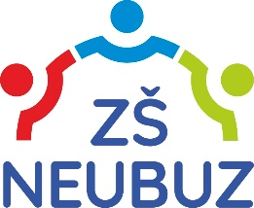

ZÁPISNÍ LIST pro školní rok 2024/2025

Jméno a příjmení dítěte___________________________ Datum narození__________________
Rodné číslo _________________Místo narození_______________________________________
Státní občanství__________ Bytem ______________________________________________
Údaje o předchozím vzdělávání žáka (ZŠ,MŠ) _________________________________________
Zdravotní pojišťovna ____________ Mateřská škola ___________________________________
Bude navštěvovat ŠD_____________________ Výslovnost______________________________
Zdravotní stav, postižení, obtíže ___________________________________________________
Sourozenci: jméno, třída _________________________________________________________
OTEC (ZÁKONNÝ ZÁSTUPCE) _____________________________________________________________________________
Bydliště (pokud je odlišné)________________________________________________________
Telefon - mobil _____________________________ do zam._____________________________
E-mail ________________________________________________________________________
MATKA (ZÁKONNÝ ZÁSTUPCE) _____________________________________________________________________________
Bydliště (pokud je odlišné)________________________________________________________
Telefon - mobil _____________________________ do zam._____________________________
E-mail ________________________________________________________________________
V _________________________ dne _______________________
Zapsala:

